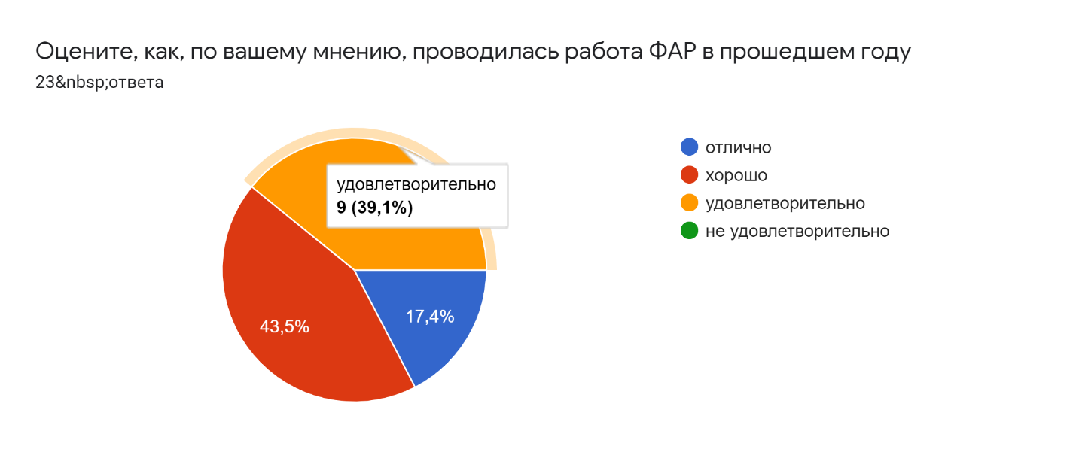
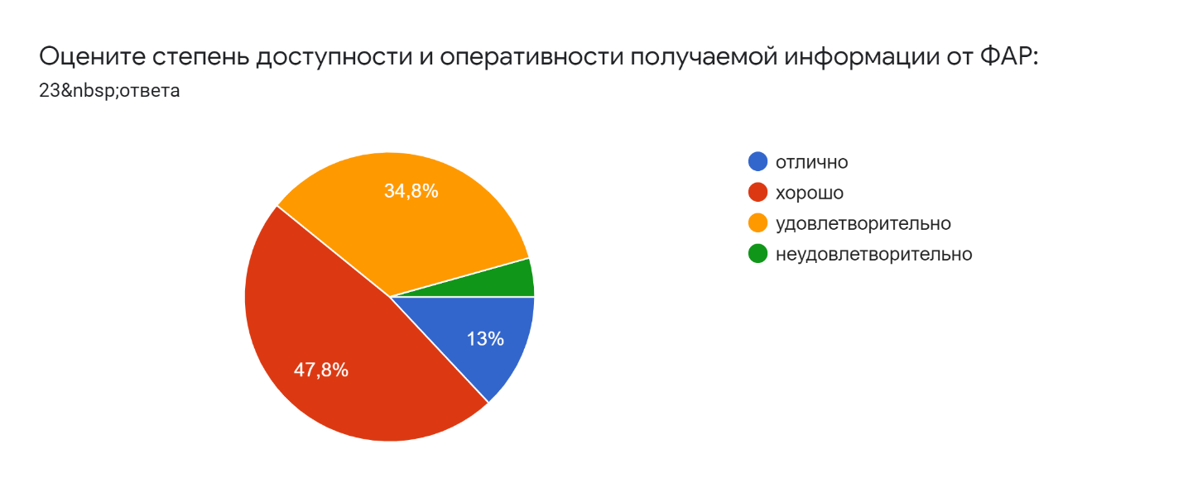
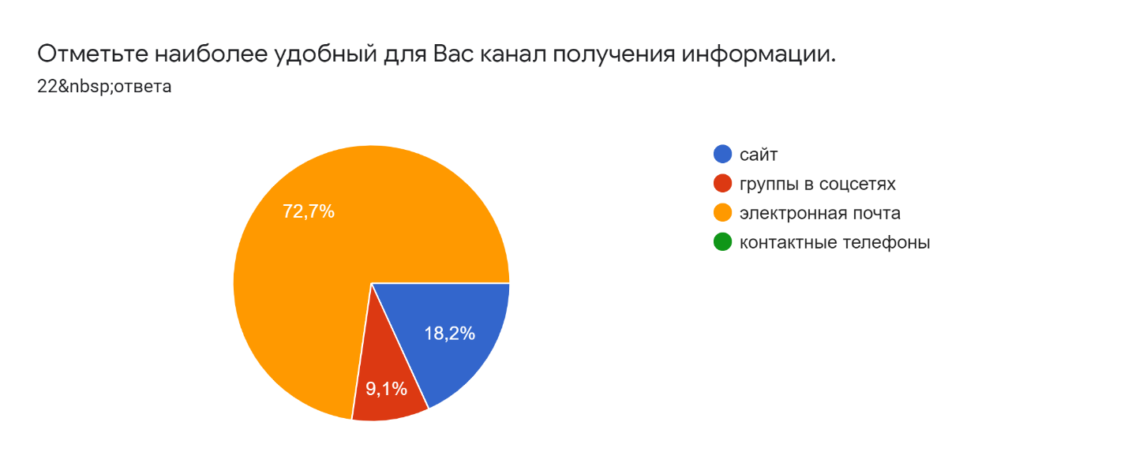
Есть ли у Вас какие-либо пожелания и предложения по улучшению качества работы ФАР?
- Николай Кобыляцкий, Ставропольский край: Довести до конца реформирование ЦШИ
- Смоликов Андрей. Курск: Нужен внятный канал обратной связи по разным вопросам. Очень желательно что бы это был один из месенджеров. Например, это может быть бот, который будет автоматически рассылать сообщения нужным членам правления. Либо группа в которую будут читать члены правления. Хочется видеть статистику восхождений, по официальным отчётам.
- Топорков Александр Викторович, г.Рязань: Публиковать больше информации о планируемых альпмероприятиях. Выяснять у организаторов, принимают ли они иногородних участников, требуются ли им инструктора. Организовать "Биржу инструкторов" иначе. Надо, чтобы клубы подавали информацию о вакансии, что требуется инструктор на конкретное альпмероприятие с такими-то условиями. Сейчас "Биржа инструкторов" бесполезна.
- Александр Гребенюк, РОО" Спортивная федерация альпинизма" КЧР: предложений нет
- Лежнев Антон, Алтайский край: Исправить (переделать) сайт (невозможно нормально регистрировать альпмероприятия и добавлять по ним отчёты), добавить понятные инструкции. Ввести меры поощрения для энтузиастов, благодаря которым рутинная работа с регионами ещё не остановилась (помощь с протоколами для присвоения разрядов и прочее), добавить на сайте форму, чтобы можно было адресно задать вопрос в нужный комитет, комиссию, конкретному человеку в Правлении с подтверждением того, что сообщение адресат получил (сейчас вопросы уходят по электронной почте "в никуда" и часто остаются без ответа).
Зашёл в официальную группу ФАР ВКонтакте и обратил внимание на раздел видео. Самое интересное, что такое уже было, повторяется не в первый раз. А настраивается за 10 секунд. Не должно быть ни у кого возможности, кроме редакторов, добавлять видео. Эта проблема косвенно связана с озвученной мной выше (про отсутствие ответов от руководителей ФАР на вопросы членов федерации, в том числе именитых, под постами на сайте ФАР) и в целом показывает, что ответственных лиц либо нет, либо они не работают. И, в свою очередь, говорит о статусе и престиже всей организации.
- Гайнуллин Тимур Талгатович - Предлагаем рассмотреть вариант создания Комитета, или направления, по работе со спонсорами, чтобы привести к общему виду все старты и сделать отчеты по ним более качественными. Готов взять на себя данное направление под началом Соломенцева Олега. Предлагаем проведение Ежегодной Отчетной Конференции ФАР перенести снова в Москву для доступности регионам.
- Кореньков Владимир, Северная Осетия: Нет
- Букина Татьяна ФАиС Пермского края: Нет
- Ситник Михаил альпклуб "Горная школа "Категория трудности" ФАиС Севастополя: Необходима программа помощи и взаимодействия с клубами, альпбазами и альплагерями- основой подготовки альпинистов.
- Швырев Андрей Глебович, Ставропольский край: Разрешить проведение Школы ИМ по и Жетон "СвГ" региональным ФА.
- Сергей Шевченко, Белгородская область: уделить больше внимания пропаганде альпинизма путем создания фильма про альпинистов
- Печёнкин Сергей Челябинская область: всё устраивает
- Павел Шабалин Кировская область: всё устраивает
- Енин Владимир Ильич, Ставропольский край. Значительно снизить стоимость обучения на жетон и в ЦШИ. Для преподавания в ЦШИ и на жетоне надо привлекать людей, которые имеют значительный опыт работы с отделениями на местах и реальный опыт организации и проведения спасательных работ.
- Александр Шелковников, Амурская область: Конференции все же лучше проводить в Москве. Или Екатеринбурге
- Морозов Михаил Григорьевич: Улучшить навигацию на сайте ФАР, особенно по актуальным документам, срокам соревнований, временем подачи тех или иных документов. Добавить разъяснения по работе с Министерством спорта для регионов.
- Данилкова, Воронеж: повысить доступность информации для регионов и членов фар

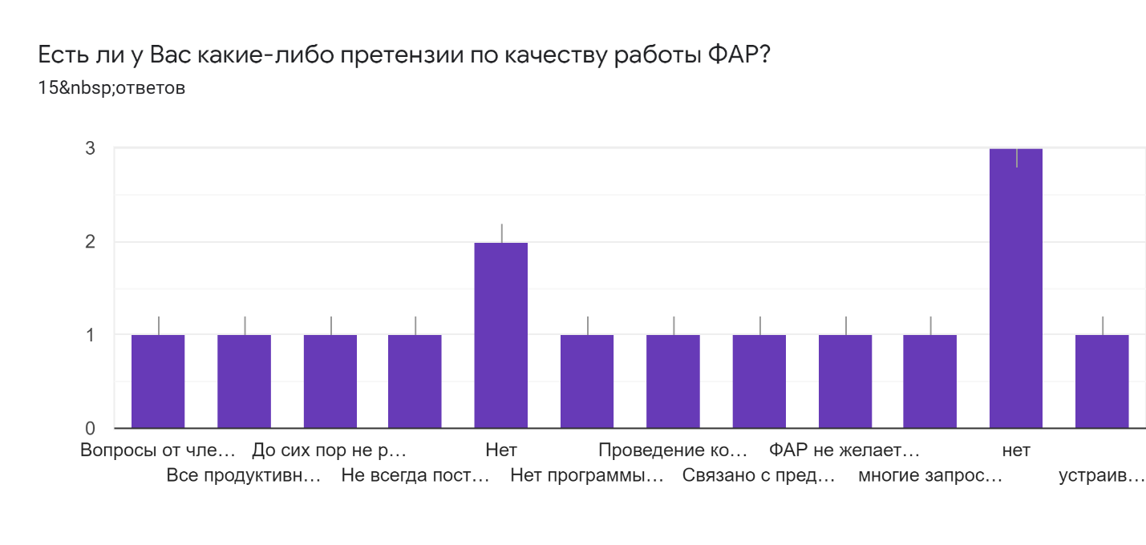
- Не рассматриваются предложения регионов
- Все продуктивные предложения регионов не рассматриваются
- До сих пор не решен вопрос о выходе на ГКХ, процесс выпуска слишком усложнен
- Не всегда поступает оперативная информация
- нет программы помощи клубам, альплагерям, альпбазам
- Проведение конференции в Безенги привело к усложнению участия в них. Поездка в альплагерь заметно дольше, дороже и сложнее поездки в Москву. На сайте практически невозможно найти актуальные версии документов, протоколов. Так же нет информации по результатам соревнований, номинантам золотых ледорубов. Найти протоколы по чемпионатам, рейтингам маршрутов и т.д. можно только в ленте новостей и зачастую пятилетние данные найти невозможно. При генерации протокола стоит старая дата! Нет заблаговременной информации о сроках и месте проведения очных соревнований по альпинизму. Даты нужны для планирования отпусков.
- ФАР не желает слушать мнение регионов.
- многие запросы остаются без ответа

Есть ли у Вас вопросы, которые следует вынести на обсуждение Правления ФАР?
- Закрепление в федеральных нормативных документах порядка подтверждения спортивных разрядов по классическому альпинизму путём совершения только одного (наиболее высокой для данного этапа подготовки категории трудности) восхождения.
- вопросов нет
- Как и почему пропала профессия под номером 23104 (инструктор-методист по альпинизму) из общероссийского классификатора профессий. Если она не пропала, то зачем нам профессия "инструктор-проводник". Зачем плодить сущности? Не лучше ли поднимать престиж профессии "инструктор-методист по альпинизму"? 2. В Положении об инструкторах-методистах по альпинизму отсутствует набор знаний и умений для различных категорий. 2я категория инструкторам нужна, чтобы быть старшими тренерами. Какие дополнительные знания дают на ЦШИ, чтобы получить вторую категорию? Уверен, что такое повышение квалификации можно и нужно перевести в онлайн-формат, пусть и платный. Это позволит оперативно повышать квалификацию с целью проводить альпмероприятия и повышать массовость при занятиях альпинизмом (Пример. Провожу сборы от Алтайского края 10 лет, около 50ти альпмероприятий. На данный момент всего один инструктор может и готов работать старшим тренером. Он ветеран. Когда он решит уйти, официально я не смогу проводить сборы и массовый альпинизм в регионе остановится.
- Предлагаем рассмотреть вариант создания Комитета, или направления, по работе со спонсорами, чтобы привести к общему виду все старты и сделать отчеты по ним более качественными. Готов взять на себя данное направление под началом Соломенцева Олега.
- Нет
- На Кавказе в КБР ликвидируют по сценариям рейдерских захватов АО Каббалальпинист, что приведет к перепрофилированию альплагерей Уллутау, Шхельда и Эльбрус на другую деятельность. Надо помочь обращением в Правительство КБР.
- Сменить тренерский состав в ЦШИ и Жетон "СвГ".
- проект создания фильма про российских альпинистов "Минус 100 градусов" Сергея Шевченко сценарий есть у вице президента Пятницина А. А.
- Определить отношения с коммерческим альпинизмом.
- Надо ввести и опубликовать четкие нормы подтверждения разрядов.
- Есть. О мерах по развитию альпинизма в горных регионах
- Жетон спасения в горах, это ограничение для дальнейшего спортивного роста для спортивного альпинизма, нужно менять требования
- Расширить возможности обучения инструкторов путем создания параллельных с ЦШИ региональных школ подготовки инструкторов 3 разряда. Снизить стоимость обучения. В правилах вида спорта альпинизм уточнить в течении какого времени набираются зачётные восхождения на разряды. Сейчас региональные спортивные чиновники понимают это как набор всех вершин на разряд в течении одних соревнований!
- Вернуть индивидуальное членство в ФАР и отменить крепостное право с региональными федерациями.
- вопрос членства в ФАР: индивидуального, коллективного. Человек становится членом ФАР, оплатив взнос в ФАР и параллельно в Региональную Федерацию. Вопрос: заполняют ли они при оплате какую-нибудь Анкету-Заявление о вступлении в ФАР? Можно ли ее увидеть? Если да, то там должна быть строчка о вступлении в Региональную Федерацию ? т.е. я к тому, что было бы хорошо иметь эти заявления (это по Уставу положено написать Заявление о вступлении и оплатить взнос) и хорошо бы их видеть или хотя бы... как то Региональной Федерацией иметь возможность где то взять, если, конечно, это возможно технически.

